**Параметризация в Компасе**

**Что такое параметризация в Компасе?**

Чем параметрическое изображение отличается от обычного? Внешне ничем. Но параметрический чертеж хранит в себе информацию о взаимосвязях и ограничениях, наложенных на геометрические объекты, т.е. при изменении одного параметра, изменится и другой.

**Параметризацию в Компасе** стоит применять в том случае, когда при модификации детали изменяются только размеры, а внешний вид (топология) остается неизменным. Или, когда создаваемая деталь будет служить прототипом для создания новых деталей.

Приступим к созданию параметрического изображения.

## Параметризация в Компасе на плоскости

Задание будет совсем не сложным.

[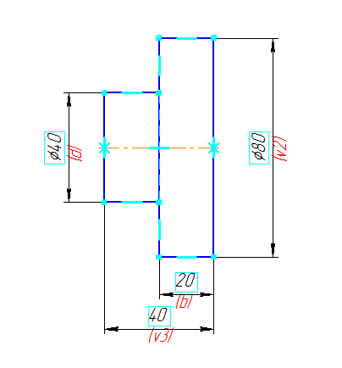](http://veselowa.ru/wp-content/uploads/2014/02/parametrizaciya-v-kompase.png)

Нужно создать параметрический чертеж тела вращения, в котором диаметр d будет зависеть от диаметра D, а размер b будет зависеть от размера B.

1.Выполнять построения будем во фрагменте.

2. Создаем контур детали. Стараться соблюдать размеры, совпадение точек, горизонтальность, вертикальность не стоит, т. к. мы все отредактируем наложением связей и ограничений.

[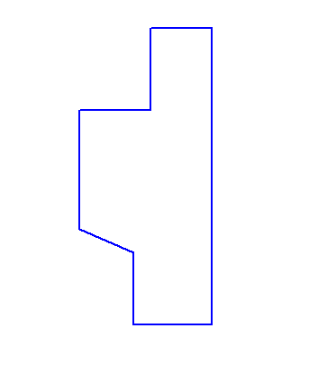](http://veselowa.ru/wp-content/uploads/2014/02/ehskiz-dlya-parametrizacii.png)

Сейчас наша деталь представляет собой несколько отдельных объектов – отрезков, которые никак не связаны между собой, мы можем их перемещать, наклонять и т. д.

3.Параметризуем чертеж. На компактной панели активируем панель «Параметризация»[parametrizaciya](http://veselowa.ru/wp-content/uploads/2014/02/parametrizaciya.png) . Выделяем деталь рамкой. Выбираем команду «Параметризовать объекты»[parametrizovatj objhktih](http://veselowa.ru/wp-content/uploads/2014/02/parametrizovatj-objhktih.png) .

Теперь все отрезки связаны между собой – потянем за один, все остальные последуют за ним.

4. Проведем ось симметрии нашей детали. Для этого воспользуемся командой «Осевая линия по двум точкам»[Osevaya liniya po dvum tochkam](http://veselowa.ru/wp-content/uploads/2014/02/Osevaya-liniya-po-dvum-tochkam.png) на панели «Обозначения»[oboznacheniya](http://veselowa.ru/wp-content/uploads/2014/01/oboznacheniya.png). При построении воспользуемся локальной привязкой «Середина» (вызывается правой кнопкой мыши).

[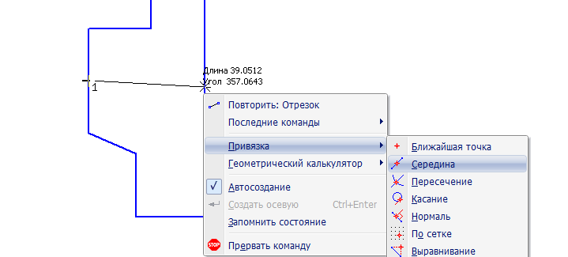](http://veselowa.ru/wp-content/uploads/2014/02/parametrizuem-objhektih.png)

5.Выравниваем осевую при помощи команды «Горизонтальность»[gorizontaljnostj](http://veselowa.ru/wp-content/uploads/2014/02/gorizontaljnostj.png) на панели параметризации и размещаем ее точно посередине при помощи команды «Точка на середине кривой»[Tochka na seredine krivoyj](http://veselowa.ru/wp-content/uploads/2014/02/Tochka-na-seredine-krivoyj.png). Изображение теперь полностью симметрично.

6. При помощи команды «Выровнять точки по вертикали»[Vihrovnyatj tochki po vertikali](http://veselowa.ru/wp-content/uploads/2014/02/Vihrovnyatj-tochki-po-vertikali.png)  выравниваем нужные точки и делаем горизонтальным отрезок.

[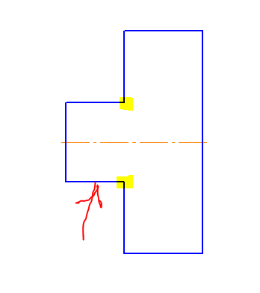](http://veselowa.ru/wp-content/uploads/2014/02/parametrizaciya-v-kompase-chertezha.png)

7.Для того, чтобы знать какие ограничения мы наложили, включаем кнопку «Отображать ограничения»[Otobrazhatj ogranicheniya](http://veselowa.ru/wp-content/uploads/2014/02/Otobrazhatj-ogranicheniya.png) .

8.Теперь проставим *ассоциативные размеры*. Для этого на панели текущего состояния включаем кнопку «Параметрический режим»[parametrizaciya](http://veselowa.ru/wp-content/uploads/2014/02/parametrizaciya.png) .

9. При простановке размеров задаем соответствующие выражения (D, B) и переменные (d, b, v2,v3). Зависимости введем позже. Снимаем галочку с информационного размера.

[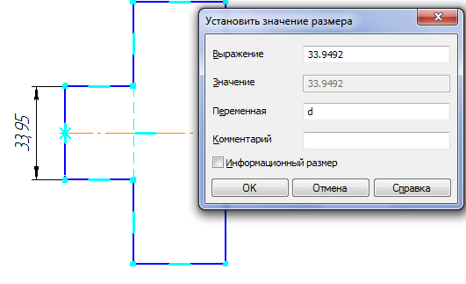](http://veselowa.ru/wp-content/uploads/2014/02/Parametrih.png)

10. Редактируем размеры, помещая перед значением знак диаметра (правая кнопка – редактировать)

11. Вызываем панель переменных кнопкой «Переменные»[panelj peremennihkh](http://veselowa.ru/wp-content/uploads/2014/02/panelj-peremennihkh.png) на стандартной панели. В появившемся окне можно вводить выражения для вычисления и значения переменных.

[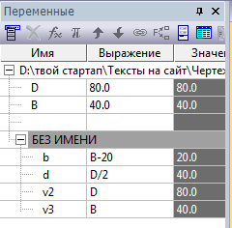](http://veselowa.ru/wp-content/uploads/2014/02/okno-peremennihkh.png)

Задаем выражение для размера b=B-20 и для d=D/2. Теперь изменяя значения D и В, будут изменяться b и d в соответствии с формулами.

Таким образом, мы получили простейший параметрический чертеж.

